 **РЕПУБЛИКА БЪЛГАРИЯ**

Министерство на здравеопазването

Главен държавен здравен инспектор



**ДО**

**ПРОФ. Д-Р КОСТАДИН АНГЕЛОВ, ДМ**

**МИНИСТЪР НА ЗДРАВЕОПАЗВАНЕТО**

**ДОКЛАД**

**От доц. д-р Ангел Кунчев, дм, главен държавен здравен инспектор**

**Относно:** предложения за въвеждане на допълнителни временни противоепидемични мерки на територията на Република България по време на приетото с Решение на Министерския съвет удължаване до 30.11.2020 г. на обявената епидемична обстановка, свързана с разпространението на COVID-19

**УВАЖАЕМИ ГОСПОДИН МИНИСТЪР,**

От началото на месец октомври 2020 г. се наблюдава тревожна тенденция по отношение на развитието на епидемичната обстановка в страната и на интензивността на разпространение на COVID-19 в страната, значително увеличаване на ежедневния брой на регистрираните случаи на COVID-19, достигане на над 100 заразени на 100 000 население за двуседмичен период (14-дневна заболяемост) – Фиг. 1.

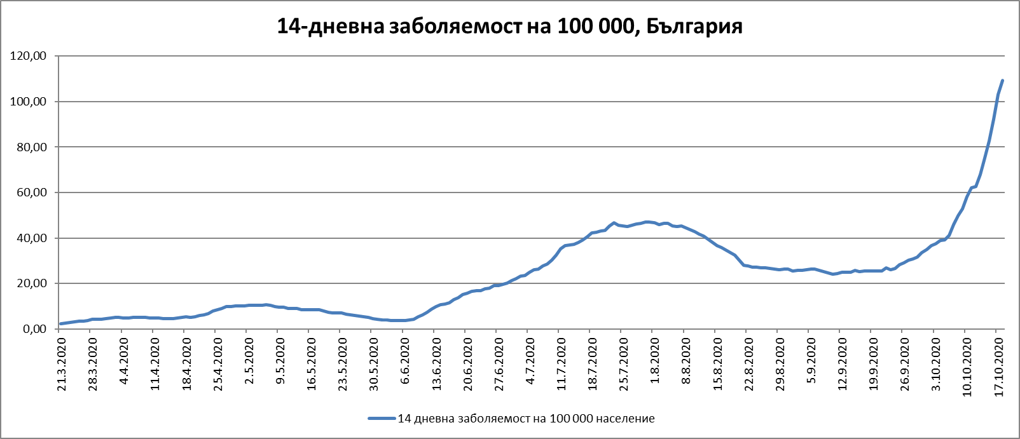

**Фиг. 1:** 14-дневна заболяемост на 100 000 население, България

От анализа на разпространението на заболяването по области (Фиг. 2) е видно, че към 18.10.2020 г. тринадесет области са с 14-дневна заболяемост в рамките на 60-119.9 на 100 000 души население (оцветени в оранжево), а шест области са със заболяемост над 120 на 100 000 души население (Благоевград, Габрово, Сливен, София-град, Търговище и Шумен) – оцветени в червено.

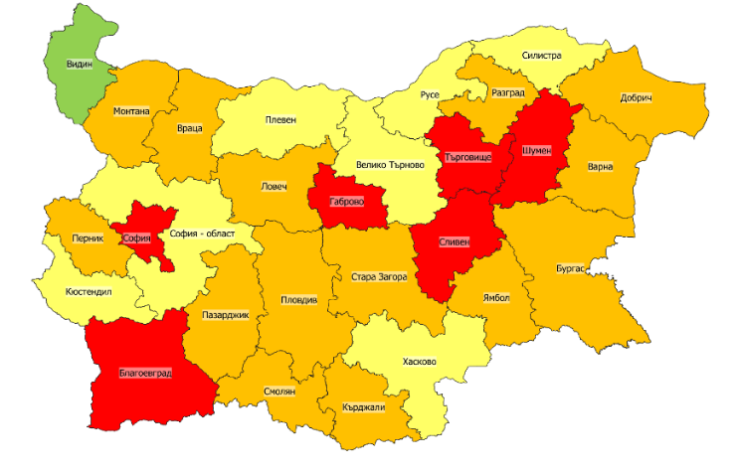

**Фиг. 2:** Интензивност на епидемичното разпространение на COVID-19 по области

От друга страна се наблюдава и нарастване с 1,5 пъти на седмичната положителност на тестовете – Фиг. 3:

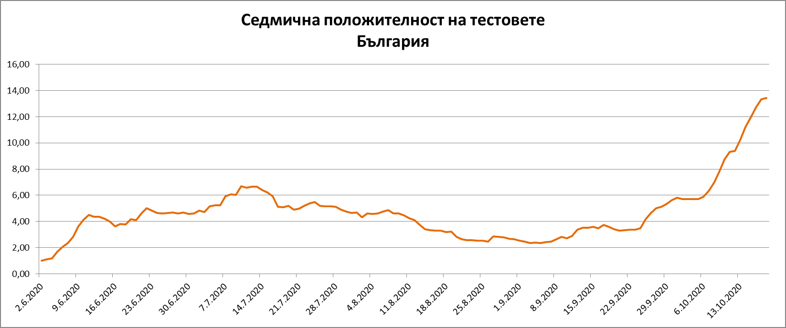

**Фиг. 2:** Седмична положителност на извършените PCR тестове

Тревожна е и тенденцията за нарастване на броя на лицата с COVID-19, при които се налага лечение в лечебно заведение за болнична помощ, както и на пациентите, нуждаещи се от интензивни грижи и реанимация, поради влошаване на здравословното им състояние и настъпили усложнение, вследствие на новия коронавирус – Фиг. 4.

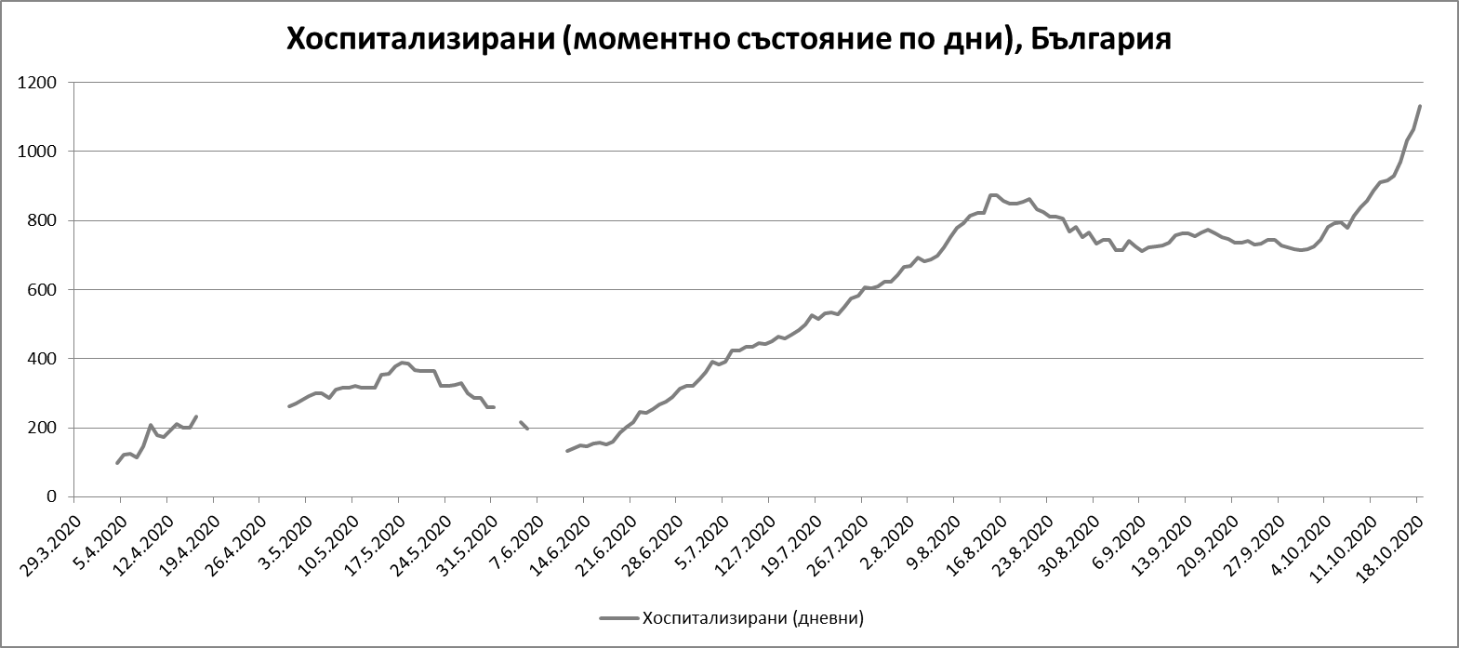

**Фиг. 4:** Брой на хоспитализираните с COVID-19 в България

Всичко това изправя пред предизвикателство здравната система в страната и особено лечебните заведения за болнична помощ като се има предвид и обстоятелството, че продължават да се регистрират случаи сред медицински специалисти, в т. ч. и смъртни, поради възможността за предаване на причинителя при полагане на медицински грижи и провеждане на специфични манипулации с генериране на аерозол.

Във връзка с гореизложеното и с цел осигуряване адекватна медицинска грижа на всеки един български гражданин нуждаещ се от медицинска помощ и най-вече болнично лечение и интензивни грижи предлагам:

1. Областите, попадащи в т.нар. „червена зона“ по Фиг.1 да преустановят плановия прием и плановата оперативна дейност в лечебните заведения за болнична помощ и комплексните онкологични центрове. Всички лечебни заведения за болнична помощ в тези области следва да разкрият COVID легла, които като капацитет за лечение на пациенти с КОВИД-19 да бъдат не по-малко от 10% от обявените в съответната районна здравна инспекция брой легла на лечебното заведение за болнична помощ.

2. Областите, попадащи в т.нар. „оранжева зона“ по Фиг. 1 да преустановят плановата оперативна дейност в лечебните заведения за болнична помощ и комплексните онкологични центрове. Всички лечебни заведения за болнична помощ в тези области следва да разкрият COVID легла, които като капацитет за лечение на пациенти с КОВИД-19 да бъдат не по-малко от 5% от обявените в съответната районна здравна инспекция брой легла на лечебното заведение за болнична помощ.

3. Предвид спецификата на заболяванията предлагам забраните по т. 1 и 2 да не се отнасят за пациенти с онкологични заболявания, трансплантирани пациенти или такива, на които им предстои трансплантация, инвитро процедури и раждания, независимо от метода на родоразрешение.

Посочените по-горе мерки следва да се прилагат до края на удължената извънредна епидемична обстановка - 30.11.2020 г.

